## 机械能守恒定律及其应用

### 考点一　机械能守恒的判断

1．重力做功与重力势能的关系

(1)重力做功的特点

①重力做功与路径无关，只与始末位置的高度差有关．

②重力做功不引起物体机械能的变化．

(2)重力势能

①表达式：*E*p＝*mgh*.

②重力势能的特点

重力势能是物体和地球所共有的，重力势能的大小与参考平面的选取有关，但重力势能的变化与参考平面的选取无关．

(3)重力做功与重力势能变化的关系

重力对物体做正功，重力势能减小；重力对物体做负功，重力势能增大．即*W*G＝*E*p1－*E*p2＝－Δ*E*p.

2．弹性势能

(1)定义：发生弹性形变的物体之间，由于有弹力的相互作用而具有的势能．

(2)弹力做功与弹性势能变化的关系：

弹力做正功，弹性势能减小；弹力做负功，弹性势能增加．即*W*＝－Δ*E*p.

3．机械能守恒定律

(1)内容：在只有重力或弹力做功的物体系统内，动能与势能可以互相转化，而总的机械能保持不变．

(2)表达式：*mgh*1＋*mv*12＝*mgh*2＋*mv*22.

技巧点拨

机械能是否守恒的三种判断方法

(1)利用做功判断：若物体或系统只有重力(或弹簧的弹力)做功，虽受其他力，但其他力不做功(或做功代数和为0)，则机械能守恒．

(2)利用能量转化判断：若物体或系统与外界没有能量交换，物体或系统也没有机械能与其他形式能的转化，则机械能守恒．

(3)利用机械能的定义判断：若物体动能、势能之和不变，则机械能守恒．

例题精练

1．忽略空气阻力，下列物体运动过程中满足机械能守恒的是(　　)

A．电梯匀速下降

B．物体由光滑斜面顶端滑到斜面底端

C．物体沿着斜面匀速下滑

D．拉着物体沿光滑斜面匀速上升

答案　B

解析　电梯匀速下降，说明电梯处于受力平衡状态，并不是只有重力做功，机械能不守恒，所以A错误；物体在光滑斜面上，受重力和支持力的作用，但是支持力的方向和物体运动的方向垂直，支持力不做功，只有重力做功，机械能守恒，所以B正确；物体沿着粗糙斜面匀速下滑，物体处于受力平衡状态，摩擦力和重力都要做功，机械能不守恒，所以C错误；拉着物体沿光滑斜面匀速上升，物体处于受力平衡状态，拉力和重力都要做功，机械能不守恒，所以D错误．

2.如图1所示，斜劈劈尖顶着竖直墙壁静止在水平面上．现将一小球从图示位置静止释放，不计一切摩擦，则在小球从释放到落至地面的过程中，下列说法中正确的是(　　)

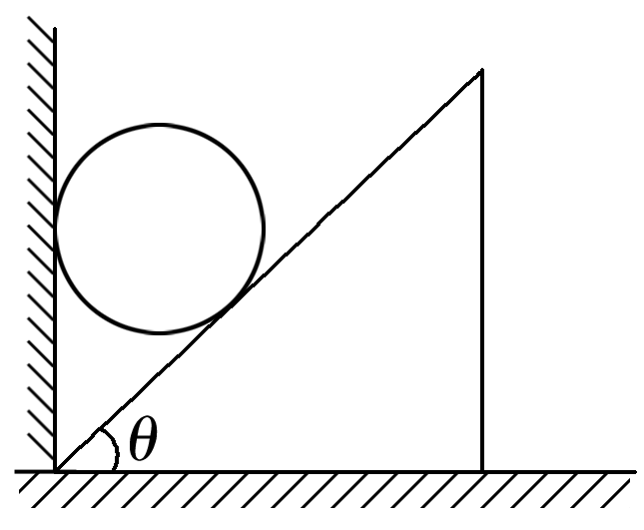

图1

A．斜劈对小球的弹力不做功

B．斜劈与小球组成的系统机械能守恒

C．斜劈的机械能守恒

D．小球重力势能的减少量等于斜劈动能的增加量

答案　B

解析　不计一切摩擦，小球下滑时，小球和斜劈组成的系统只有小球的重力做功，系统机械能守恒，B正确，C、D错误；斜劈对小球的弹力与小球位移的夹角大于90°，故弹力做负功，A错误．

3.如图2所示，小球从高处下落到竖直放置的轻弹簧上，弹簧一直保持竖直，空气阻力不计，那么小球从接触弹簧开始到将弹簧压缩到最短的过程中，下列说法中正确的是(　　)

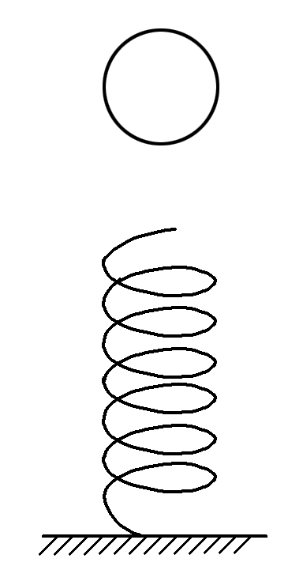

图2

A．小球的动能一直减小

B．小球的机械能守恒

C．克服弹力做功大于重力做功

D．最大弹性势能等于小球减少的动能

答案　C

解析　小球开始下落时，只受重力作用做加速运动，当与弹簧接触时，受到弹簧弹力作用，开始时弹簧压缩量小，因此重力大于弹力，速度增大，随着弹簧压缩量的增加，弹力增大，当重力等于弹力时，速度最大，然后弹簧继续被压缩，弹力大于重力，小球开始减速运动，所以整个过程中小球先加速后减速运动，根据*E*k＝*mv*2，动能先增大然后减小，故A错误；在向下运动的过程中，小球受到的弹力对它做了负功，小球的机械能不守恒，故B错误；在向下运动过程中，重力势能减小，最终小球的速度为零，动能减小，弹簧的压缩量增大，弹性势能增大，根据能量守恒，最大弹性势能等于小球减少的动能和减小的重力势能之和，即克服弹力做功大于重力做功，故D错误，C正确．

### 考点二　单物体机械能守恒问题

1．机械能守恒的三种表达式

|  |  |  |  |
| --- | --- | --- | --- |
|  | 守恒角度 | 转化角度 | 转移角度 |
| 表达式 | *E*1＝*E*2 | Δ*E*k＝－Δ*E*p | Δ*EA*增＝Δ*EB*减 |
| 物理意义 | 系统初状态机械能的总和与末状态机械能的总和相等 | 系统减少(或增加)的重力势能等于系统增加(或减少)的动能 | 系统内*A*部分物体机械能的增加量等于*B*部分物体机械能的减少量 |
| 注意事项 | 选好重力势能的参考平面，且初、末状态必须用同一参考平面计算势能 | 分清重力势能的增加量或减少量，可不选参考平面而直接计算初、末状态的势能差 | 常用于解决两个或多个物体组成的系统的机械能守恒问题 |

2.解题的一般步骤

(1)选取研究对象；

(2)进行受力分析，明确各力的做功情况，判断机械能是否守恒；

(3)选取参考平面，确定初、末状态的机械能或确定动能和势能的改变量；

(4)根据机械能守恒定律列出方程；

(5)解方程求出结果，并对结果进行必要的讨论和说明．

例题精练

4．(多选)如图3所示，在地面上以速度*v*0抛出质量为*m*的物体，抛出后物体落到比地面低*h*的海平面上，若以地面为参考平面且不计空气阻力，则下列说法中正确的是(　　)

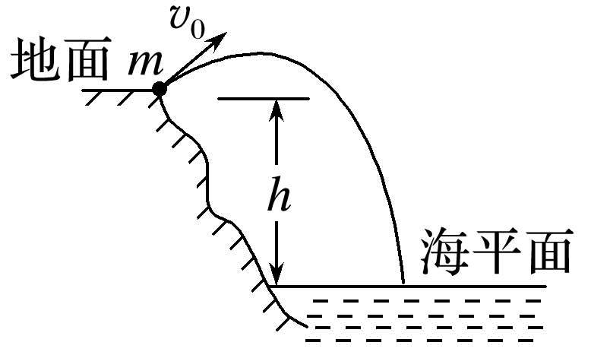

图3

A．物体落到海平面时的重力势能为*mgh*

B．物体从抛出到落到海平面的过程重力对物体做功为*mgh*

C．物体在海平面上的动能为*mv*02＋*mgh*

D．物体在海平面上的机械能为*mv*02

答案　BCD

解析　物体运动过程中，机械能守恒，所以任意一点的机械能相等，都等于抛出时的机械能，物体在地面上的重力势能为零，动能为*mv*02，故整个过程中的机械能为*mv*02，所以物体在海平面上的机械能为*mv*02，在海平面上的重力势能为－*mgh*，根据机械能守恒定律可得－*mgh*＋*mv*2＝*mv*02，所以物体在海平面上的动能为*mv*02＋*mgh*，从抛出到落到海平面，重力做功为*mgh*，所以B、C、D正确．

### 考点三　系统机械能守恒问题

1．解决多物体系统机械能守恒的注意点

(1)对多个物体组成的系统，要注意判断物体运动过程中系统的机械能是否守恒．

(2)注意寻找用绳或杆相连接的物体间的速度关系和位移关系．

(3)列机械能守恒方程时，一般选用Δ*E*k＝－Δ*E*p或Δ*EA*＝－Δ*EB*的形式．

2．几种实际情景的分析

(1)速率相等情景

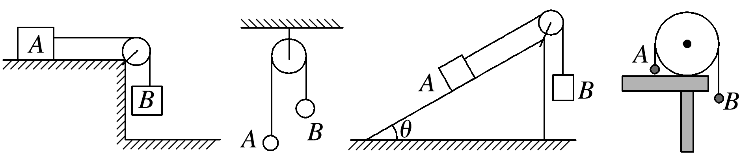

注意分析各个物体在竖直方向的高度变化．

(2)角速度相等情景

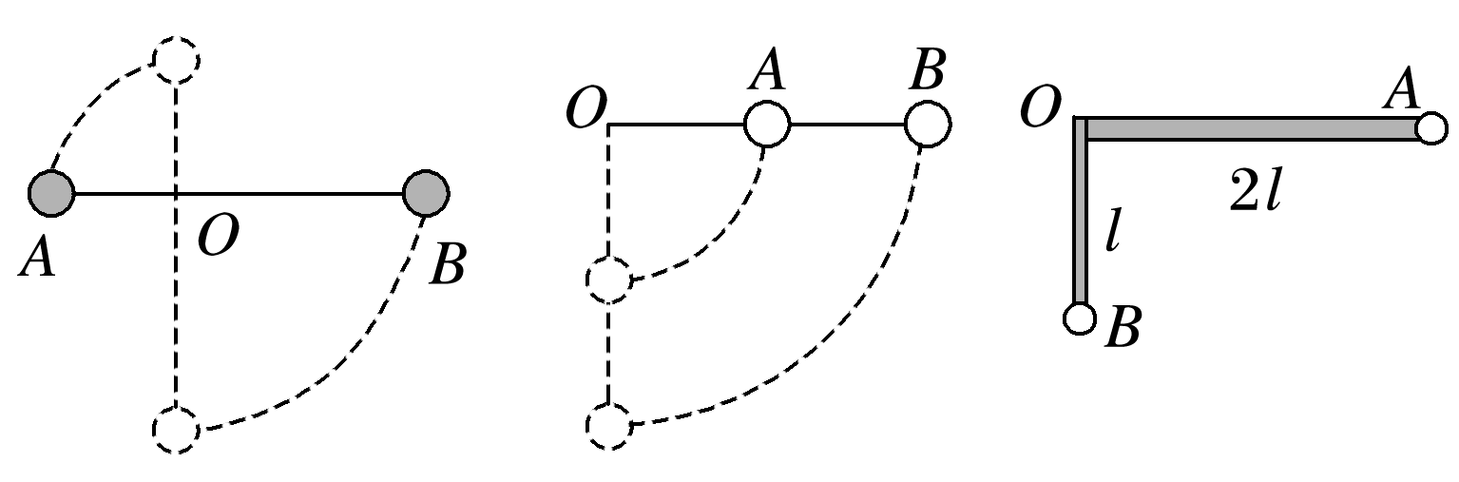

①杆对物体的作用力并不总是沿杆的方向，杆能对物体做功，单个物体机械能不守恒．

②由*v*＝*ωr*知，*v*与*r*成正比．

(3)某一方向分速度相等情景(关联速度情景)

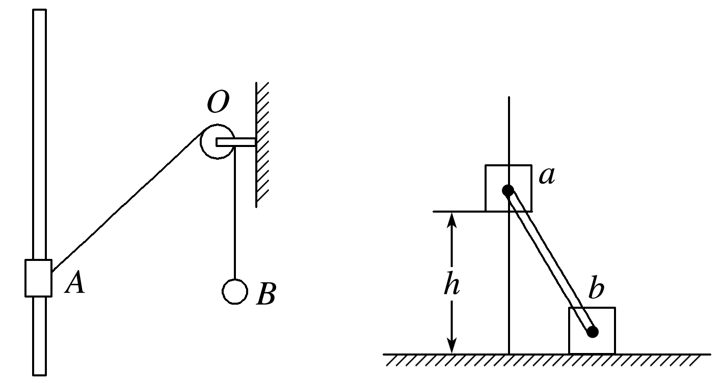

两物体速度的关联实质：沿绳(或沿杆)方向的分速度大小相等．

例题精练

5.如图4，滑块*a*、*b*的质量均为*m*，*a*套在固定竖直杆上，与光滑水平地面相距*h*，*b*放在地面上．*a*、*b*通过铰链用刚性轻杆连接，由静止开始运动．不计摩擦，*a*、*b*可视为质点，重力加速度大小为*g*，则(　　)

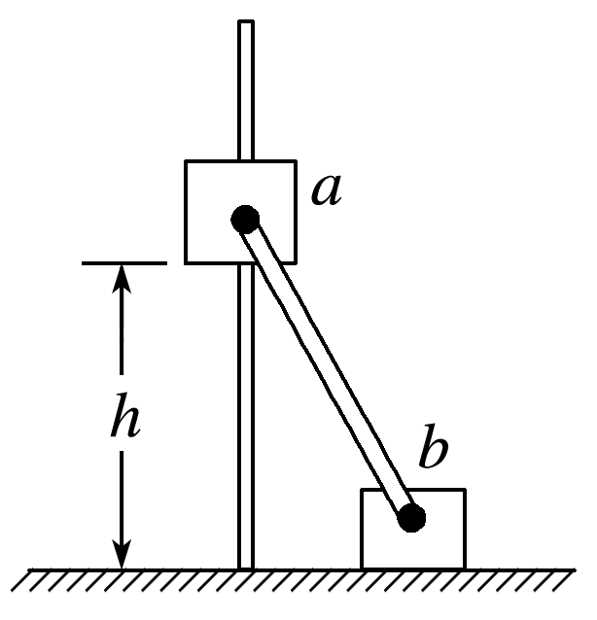

图4

A．*a*落地前，轻杆对*b*一直做正功

B．*a*落地时速度大小为

C．*a*下落过程中，其加速度大小始终不大于*g*

D．*a*落地前，当*a*的机械能最小时，*b*对地面的压力大小为*mg*

答案　D

解析　当*a*到达底端时，*b*的速度为零，*b*的速度在整个过程中先增大后减小，动能先增大后减小，所以轻杆对*b*先做正功，后做负功，A错误；*a*运动到最低点时，*b*的速度为零，根据系统机械能守恒得：*mgh*＝*mvA*2，解得*vA*＝，B错误；*b*的速度在整个过程中先增大后减小，杆对*b*的作用力先是动力后是阻力，所以杆对*a*的作用力就先是阻力后是动力，所以在*b*减速的过程中，杆对*a*是斜向下的拉力，此时*a*的加速度大于重力加速度，C错误；*a*、*b*及杆系统的机械能守恒，当*a*的机械能最小时，*b*的速度最大，此时*b*受到杆的推力为零，*b*只受到重力和支持力的作用，结合牛顿第三定律可知，*b*对地面的压力大小为*mg*，D正确．

6.如图5所示，*A*、*B*两小球由绕过轻质定滑轮的细线相连，*A*放在固定的光滑斜面上，*B*、*C*两小球在竖直方向上通过劲度系数为*k*的轻质弹簧相连，*C*放在水平地面上．现用手控制住*A*，并使细线刚刚拉直但无拉力作用，同时保证滑轮左侧细线竖直、右侧细线与斜面平行．已知*A*的质量为4*m*，*B*、*C*的质量均为*m*，重力加速度为*g*，细线与滑轮之间的摩擦不计．开始时整个系统处于静止状态；释放*A*后，*A*沿斜面下滑至速度最大时，*C*恰好离开地面，在此过程中，求：

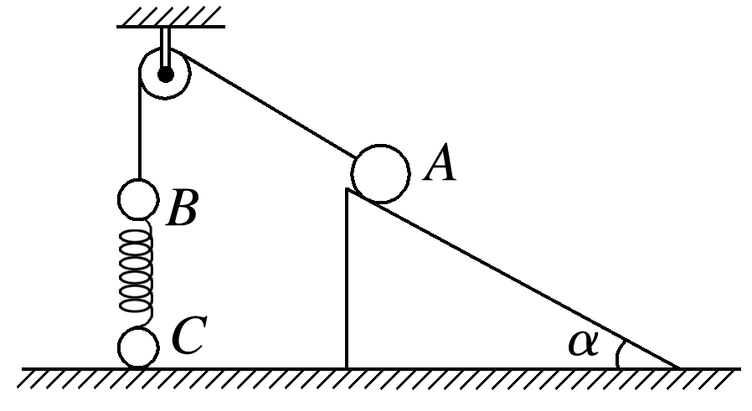

图5

(1)斜面的倾角*α*；

(2)弹簧恢复原长时，细线中的拉力大小*F*0；

(3)*A*沿斜面下滑的速度最大值*v*m.

答案　(1)30°　(2)*mg*　(3)2*g*

解析　(1)*A*速度最大时，加速度为零，

对*A*有4*mg*sin *α*＝*F*，

此时*B*的加速度也为零，*C*恰好离开地面，

对*B*、*C*整体有*F*＝2*mg*，

解得sin *α*＝，即*α*＝30°.

(2)设当弹簧恢复原长时，*A*沿斜面向下运动的加速度大小为*a*，

对*A*有4*mg*sin *α*－*F*0＝4*ma*，

对*B*有*F*0－*mg*＝*ma*，

解得*F*0＝*mg*.

(3)一开始弹簧处于压缩状态，有*mg*＝*k*·Δ*x*1，

压缩量Δ*x*1＝，

*C*恰好离开地面时，弹簧处于伸长状态，有*mg*＝*k*·Δ*x*2，

伸长量Δ*x*2＝Δ*x*1＝，

因而初、末状态弹簧的弹性势能相等，从释放*A*球至*C*球恰好离开地面的过程，对整个系统根据机械能守恒定律有

4*mg*sin *α*·(Δ*x*1＋Δ*x*2)－*mg*(Δ*x*1＋Δ*x*2)＝(4*m*＋*m*)*v*m2，

解得*v*m＝＝2*g*.

# 综合练习

**一．选择题（共10小题）**

1．（娄星区校级期中）如图所示，质量为m的小球，从距桌面h1高处的A点自由下落到地面上的B点，桌面离地高为h2．选择桌面为参考平面，则小球（忽略空气阻力）（　　）

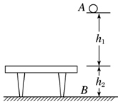

A．在A点时的重力势能为mg（h1+h2）

B．落到B点时的动能为mg（h1+h2）

C．在B点时的重力势能为0

D．在A点时的机械能为mg（h1+h2）

【分析】重力做正功，重力势能减小，重力做负功，重力势能增加，重力所做的功等于重力势能的减小量。根据EP＝mgh求出A、B两点的重力势能，注意重力势能的大小与零势能面的选取有关。

【解答】解：AD、以桌面为参考平面，A点在参考平面上方h1处，所以小球在A点的重力势能为：EP1＝mgh1．动能为零，故机械能为mgh1，故AD错误；

B、小球从A点下落至B点的过程中，据机械能守恒定律可得：mg（h1+h2）＝Ek﹣0，所以B点动能为：Ek＝mg（h1+h2），故B正确；

C、以桌面为参考平面，B点在参考平面下方h2处，故重力势能为EP2＝﹣mgh2，故C错误。

故选：B。

【点评】解决本题的关键掌握重力做功和重力势能的关系，明确机械能守恒定律的应用；同时知道重力势能的大小与零势能平面的选取有关。

2．（北仑区校级期中）如图所示，在倾角θ＝30°的光滑固定斜面上，放有两个质量分别为1kg和2kg的可视为质点的小球A和B，两球之间用一根长L＝0.2m的轻杆相连，小球B距水平面的高度h＝0.1m．两球由静止开始下滑到光滑地面上，不计球与地面碰撞时的机械能损失，g取10m/s2．则下列说法中正确的是（　　）

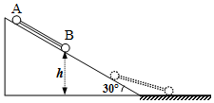

A．整个下滑过程中A球机械能守恒

B．整个下滑过程中B球机械能守恒

C．整个下滑过程中A球机械能的增加量为J



D．整个下滑过程中B球机械能的增加量为J



【分析】下滑的整个过程中两球组成的系统机械能守恒，但A球和B球机械能均不守恒．根据系统机械能守恒可求出两球在光滑水平面上运动时的速度大小，并得到两球机械能的变化量．

【解答】解：AB、对于两球组成的系统，在下滑的整个过程中，只有重力对系统做功，系统的机械能守恒，但在B在水平面上滑行，而A在斜面上滑行时，B在加速，B的机械能在增加，A的机械能在减少，所以A球和B球的机械能均不守恒。故A、B错误。

CD、设两球均匀减小骨到水平面上时速度大小为v。根据系统的机械能守恒得：mAg（h+Lsin30°）+mBgh＝（mA+mB）v2



代入解得：v＝m/s。



下滑的整个过程中B球机械能的增加量为△EB＝mBv2﹣mBgh



解得△EB＝J。



则A球机械能的减少量为J，故C错误，D正确。



故选：D。

【点评】本题是系统机械能守恒问题，下滑的整个过程中，对于单个物体机械能并不守恒，对系统机械能才守恒．要注意当两个球都在斜面运动时，杆没有作用力，两个球的机械能是守恒的．

3．（玄武区校级月考）如图所示，根据机械能守恒条件，下列说法正确的是（　　）

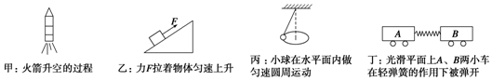

A．甲图中，火箭升空的过程中，若匀速升空火箭机械能守恒，若加速升空火箭机械能不守恒

B．乙图中，物体沿着斜面匀速向上运动，机械能守恒

C．丙图中，小球做匀速圆周运动，机械能守恒

D．丁图中，轻弹簧将A、B两小车弹开，两小车组成的系统（不包括弹簧）机械能守恒

【分析】明确机械能守恒的条件，知道当只有重力做功或弹簧的弹力做功时，物体的机械能守恒，根据机械能守恒的条件逐项进行分析判断。

【解答】解：A、甲图中，不论是匀速还是加速，由于推力对火箭做功，火箭的机械能不守恒是增加的，故A错误。

B、物体匀速向上运动，动能不变，重力势能增加，则机械能必定增加，故B错误。

C、小球在做圆锥摆的过程中，细线的拉力不做功，机械能守恒。故C正确。

D、轻弹簧将A、B两小车弹开，对弹簧的弹力对两小车做功，则两车组成的系统机械能不守恒，但对两小车和弹簧组成的系统机械能守恒。故D错误

故选：C。

【点评】解决本题的关键掌握判断机械能守恒的条件，判断的方法：1、看系统是否只有重力或弹力做功2、看动能和势能之和是否保持不变。

4．（沭阳县期中）在下面列举的各个实例中，机械能守恒的是（　　）

A．跳伞运动员带着张开的降落伞在空气中匀速下落

B．忽略空气阻力，抛出的标枪在空中运动

C．拉着一个金属块使它沿光滑的斜面匀速上升

D．足球被踢出后在水平草坪上滚动

【分析】物体机械能守恒的条件是只有重力或者是弹力做功，根据机械能守恒的条件逐个分析物体的受力的情况，即可判断物体是否是机械能守恒。

【解答】解：A、跳伞运动员带着张开的降落伞在空气中匀速下落时，动能不变，重力势能减小，两者之和即机械能减小，故A错误；

B、忽略空气阻力时，被抛出的标枪在空中运动时，只有重力做功，机械能守恒，故B正确；

C、金属块在拉力作用下沿着光滑的斜面匀速上升时，动能不变，重力势能变大，故机械能变大，故C错误；

D、足球被踢出后在水平草坪上滚动，由于摩擦阻力做功，机械能减小，故D错误。

故选：B。

【点评】本题是对机械能守恒条件的直接考查，掌握住机械能守恒的条件是关键，注意在分析机械能守恒时还可以直接分析动能和势能的变化，从而确定机械能是否变化。

5．（福州期中）下列运动过程中物体机械能守恒的是（　　）

A．飘落的树叶

B．火车在进站的过程中

C．起重机吊起物体匀速上升的过程

D．在光滑斜面上加速运动的小球

【分析】机械能守恒的条件是只有重力做功或弹力做功，分析物体的受力情况，确定哪些力做功，判断机械能是否守恒。

【解答】解：A、飘落的树叶受到空气阻力，下落过程中空气阻力做功，机械能不守恒，故A错误；

B、火车进站的过程中，做减速运动，阻力做负功，机械能不守恒，故B错误；

C、起重机吊起物体匀速上升的过程，除重力做功以外还有拉力做功，机械能不守恒，故C错误；

D、在光滑斜面下加速运动的小球，只有重力做功，机械能守恒，故D正确。

故选：D。

【点评】解决本题的关键掌握判断机械能守恒的方法：（1）根据机械能守恒的条件，（2）看物体动能和重力势能之和是否不变。

6．（沭阳县期中）如图所示，质量为m的小球，从A点下落到地面上的B点，不计空气阻力，A点到桌面距离为h1，B点到桌面距离为h2，（　　）

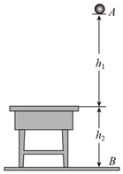

A．选桌面为零势能面，小球下落到桌面时机械能为mgh1

B．选桌面为零势能面，小球下落到B点时机械能为mgh1+mgh2

C．选地面为零势能面，小球下落到桌面时机械能为mgh2

D．选地面为零势能面，小球下落到B点时机械能为mgh1﹣mgh2

【分析】小球在下落过程只有重力做功，机械能守恒；根据零势能的位置确定小球在A点的机械能，根据机械能守恒确定出小球在桌面和B点处的机械能。

【解答】解：AB．选桌面为零势能面，小球在开始时的机械能E1＝mgh1，下落过程中机械能守恒，则下落到桌面时机械能为mgh1，故A正确，B错误；

CD、选地面为零势能面，小球在开始时的机械能mgh1+mgh2，下落过程中机械能守恒，小球下落到桌面时机械能为mgh1+mgh2，小球下落到B点时机械能为mgh1+mgh2，故CD错误。

故选：A。

【点评】本题考查机械能守恒定律的应用，要注意明确重力势能大小与零势能面有关，所以在确定重力势能的大小时需要先确定零势能面。

7．（建邺区校级月考）如图所示，一轻弹簧一端固定在O点，另一端系一小球，将小球从与悬点O在同一水平面且使弹簧保持原长的A点无初速度地释放，让小球自由摆下，不计空气阻力，在小球由A点摆向最低点B的过程中，下列说法中正确的是（　　）

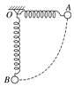

A．小球的机械能守恒

B．小球的机械能增大

C．小球的重力势能与弹簧的弹性势能之和不变

D．小球与弹簧组成的系统机械能守恒

【分析】由A到B的过程中，只有重力和弹簧弹力做功，系统的机械能守恒，通过弹簧的形变量判断弹性势能的变化，通过能量守恒判断小球机械能的变化。

【解答】解：AB、由A到B的过程中，弹簧对小球做负功，则小球的机械能将减少，故AB错误；

C、根据系统的机械能守恒知，小球的动能、重力势能与弹簧的弹性势能之和不变，而小球的动能增大，则小球的重力势能与弹簧的弹性势能之和变小，故C错误。

D、只有重力和弹簧弹力做功，系统机械能守恒，即弹簧与小球的总机械能守恒。故D正确。

故选：D。

【点评】本题考查了机械能守恒、能量守恒定律，关键要明确研究的对象，知道对单个物体的机械能并不守恒。要知道对于单个物体，除了重力以外的力做功等于物体机械能的变化。

8．（鼓楼区校级期中）关于物体的机械能是否守恒，下列说法中正确的是（　　）

A．物体所受合外力为零，它的机械能一定守恒

B．物体做匀速直线运动，它的机械能一定守恒

C．物体所受合外力不为零，它的机械能可能守恒

D．物体所受合外力对它做功为零，它的机械能一定守恒

【分析】明确机械能守恒的条件，知道只有重力或弹力做功时物体的机械能守恒；同时注意各项中给出的运动可能情况，如匀速直线运动可能是竖直方向上的也可能是水平方向上的。

【解答】解：ABD、A物体所的合外力为0，则合外力对它做功为零，则物体可能做匀速直线运动，匀速直线运动机械能不一定守恒，比如降落伞匀速下降，机械能减小，故ABD错误；

C、物体所受的合外力不为零，可能仅受重力，则只有重力做功，机械能守恒，故C正确。

故选：C。

【点评】解决本题的关键掌握判断机械能守恒的方法，看物体是否只有重力做功，或者分析物体的动能和势能之和是否保持不变。

9．（福州期中）下列说法正确的是（忽略空气阻力）（　　）

A．沿固定的光滑斜面加速下滑的物块机械能不守恒

B．在光滑水平面上，小球以一定初速度压缩固定在墙上的弹簧，该过程中小球的机械能守恒

C．物体处于平衡状态时，机械能一定守恒

D．被起重机拉着匀速向上吊起的集装箱机械能一定不守恒

【分析】物体机械能守恒的条件是只有重力或者是弹簧的弹力做功，机械能是动能与势能的总和，根据机械能守恒的条件和机械能的概念进行分析判断。

【解答】解：A、沿光滑斜面加速下滑的物体受到的支持力不做功，只有重力做功，机械能守恒，故A错误；

B、在光滑水平面上，小球以一定初速度压缩固定在墙上的弹簧时，由于弹簧弹力对小球做功，故小球的机械能部分转化为弹簧的弹性势能，故该过程中小球的机械能不守恒，故B错误；

C、物体处于平衡状态时，机械能不一定守恒，如物体在竖直方向上做匀速直线运动时机械能不守恒，故C错误；

D、被起重机拉着匀速向上吊起的集装箱，由于拉力做功，机械能一定不守恒，故D正确。

故选：D。

【点评】本题关键掌握住机械能守恒的条件和机械能的概念，分析物体是否受到其它力的作用，以及其它力是否做功，由此即可判断是否机械能守恒．同时也可以分析动能和势能的变化情况，明确总机械能是否变化进行分析求解。

10．（太湖县期中）如图所示，一根轻弹簧下端固定，竖立在水平面上。其正上方A位置有一只小球。小球从静止开始下落，在B位置接触弹簧的上端，在C位置小球所受弹力大小等于重力，在D位置小球速度减小到零。小球下降阶段下列说法中正确的是（　　）

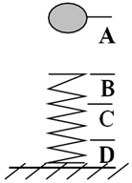

A．在B位置小球动能最大

B．在C位置小球动能最小

C．从A→C位置小球重力势能的减少等于弹簧弹性势能的增加

D．从A→D位置小球动能没有发生改变

【分析】小球下降过程中，分析其受力情况，判断加速度的变化情况，重力和弹簧弹力做功，小球和弹簧系统机械能守恒，在平衡位置C动能最大。

【解答】解：AB、小球从B至C过程，重力大于弹簧的弹力，合力向下，小球加速运动；C到D过程，重力小于弹力，合力向上，小球减速运动，故在C点动能最大，故AB错误；

C、小球下降过程中，只有重力和弹簧的弹力做功，小球和弹簧组成的系统机械能守恒，即小球的重力势能、动能和弹簧的弹性势能总和保持不变，所以从A→C位置小球重力势能的减少等于动能增加量和弹性势能增加量之和，故小球重力势能的减少大于小球动能的增加，故C错误；

D、从A→D位置，动能都为零，故动能没有变化，故D正确；

故选：D。

【点评】对于功能关系的分析，要抓住重力势能的变化是由重力做功决定的，而动能变化是由合力做功决定的，弹性势能变化是由弹簧的弹力做功决定的。只有重力和弹簧的弹力做功，系统的机械能守恒。

**二．多选题（共10小题）**

11．（肇庆三模）我国古代发明了很多种类的投石机，如图甲所示是一种配重式投石机模型，横梁可绕支架顶端转动，横梁﹣端装有重物，另一端装有待发射的石弹，发射前须先将放置石弹的一端用力拉下，放好石弹后砍断绳索，让重物这一端落下，石弹也顺势抛出。现将其简化为图乙所示模型，轻杆可绕固定点O转动，轻杆两端分别固定一小球，小球A模拟重物，小球B模拟石弹。现剪断细线，轻杆逆时针转动，轻杆由初始位置转至竖直位置过程中，不计空气阻力和摩擦，下列说法正确的是（　　）

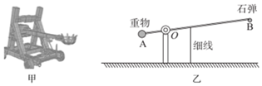

A．小球B机械能守恒

B．小球A机械能的减少量等于小球B机械能的增加量

C．轻杆对小球B做正功

D．轻杆对小球B不做功

【分析】对小球与重物进行受力分析，结合受力的特点与做功的特点判断小球的机械能是否守恒，以及如何变化。

【解答】解：AC、轻杆由初始位置转至竖直位置过程中，小球B的速度增大，同时位置升高，可知小球B的动能与重力势能都增大，即小球B的机械能增大；小球B上升的过程中只受到重力与杆的作用力，可知杆的作用力对小球做正功，故A错误，C正确；

B、以小球A、B 和轻杆组成的系统为研究对象，系统只受到重力与转轴的作用力，其中转轴对系统的作用力不做功，所以系统的机械能守恒，由于轻杆的质量不计，所以小球A机械能的减少量等于小球B机械能的增加量，故B正确；

D、轻杆由初始位置转至竖直位置过程中，小球A的机械能减小，由于小球A只受到重力与轻杆对A的作用力，可知轻杆的作用力对小球A做负功，故D错误。

故选：BC。

【点评】本题考查机械能守恒，解答的关键是合理选择研究对象，然后结合机械能守恒的条件判断即可。

12．（诸暨市校级期中）忽略空气阻力，下列物体运动过程中满足机械能守恒的是（　　）

A．电梯匀速下降

B．将物体竖直上抛

C．将物体由光滑斜面底端拉到斜面顶端

D．铅球运动员抛出的铅球从抛出到落地前

【分析】物体机械能守恒的条件是只有重力做功，对照机械能守恒的条件，分析物体的受力的情况，判断做功情况，即可判断物体是否是机械能守恒．也可以根据机械能的概念进行判断。

【解答】解：A、电梯匀速下降，动能不变，重力势能减小，则其机械能减小，故A错误；

B、将物体竖直上抛时，物体只受重力作用，机械能守恒，故B正确；

C、将物体由光滑斜面底端拉到斜面顶端时，拉力做功，机械能不守恒，故C错误；

D、铅球运动员抛出的铅球从抛出到落地前，只有重力做功，机械能守恒，故D正确。

故选：BD。

【点评】本题考查机械能守恒的条件，掌握住机械能守恒的条件，重点分析物体是否受到其它力的作用，以及其它力是否做功，由此即可判断是否机械能守恒。

13．（绵阳模拟）质量为m物体从距地面高h处分别沿不同的支持面滑至地面，如图所示，a为光滑斜面，b为粗糙斜面，c为光滑曲面。在这三个过程中（　　）

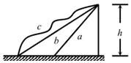

A．重力做功相等

B．机械能变化的绝对值相等

C．沿c下滑重力势能增加最大

D．沿b下滑机械能变化的绝对值最大

【分析】重力做功只与初末位置有关，与物体的运动路径无关；重力势能的变化等于重力做的功，而机械能的改变量等于重力之外的其他力做功。

【解答】解：A、在这三种过程中物体下降的高度相同，由W＝mgh可知，重力做功相同，故A正确；

BD、在a、c面上滑行时机械能守恒，在b面上滑行时机械能减小，则在a、c面上滑行时机械能变化小于在b面上滑行时机械能变化的绝对值，故B错误，D正确；

C、重力做功等于重力势能的变化，所以在这三种过程中重力势能的变化相同，故C错误。

故选：AD。

【点评】本题主要考查了重力做功只与物体的初末位置有关，与物体的运动路径无关，同时明确功能关系，知道除重力之外的其他力做功等于机械能的改变。

14．（韶关期末）竖直放置的轻弹簧下连接一个小球，用手托起小球，使弹簧处于压缩状态，如图所示。则迅速放手后（不计空气阻力）（　　）

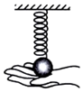

A．小球的机械能守恒

B．小球与弹簧与地球组成的系统机械能守恒

C．小球向下运动过程中，小球动能与弹簧弹性势能之和不断增大

D．放手瞬间小球的加速度等于重力加速度

【分析】弹簧原来处于压缩状态，小球受到重力、弹簧向下的弹力和手的支持力，迅速放手后，分析小球的受力情况，分析其运动情况，根据牛顿第二定律研究小球的加速度；根据机械能守恒的条件：系统内只有重力和弹簧的弹力做功，分析机械能是否守恒，并明确小球动能与弹性势能之和的变化。

【解答】解：AB、对于小球、弹簧与地球组成的系统，只有重力和弹簧的弹力做功，系统的机械能守恒；对于小球，弹簧的弹力对它做功，其机械能不守恒，故B正确，A错误；

C、小球、弹簧与地球组成的系统机械能守恒，即小球的动能、重力势能和弹簧的弹性势能总和不变，由于下落过程中，小球的重力势能不断减小，所以小球动能与弹簧弹性势能之和不断增大，故C正确。

D、放手的瞬间，小球受到重力和向下的弹力，所受的合力大于重力，根据牛顿第二定律得知，加速度大于重力加速度g，故D错误。

故选：BC。

【点评】本题要正确分析小球的受力情况，根据牛顿第二定律求加速度，掌握机械能守恒的条件，并能根据研究对象分析受力情况判断机械能是否守恒。

15．（成都期末）下列叙述中正确的是（　　）

A．做匀速直线运动的物体机械能一定守恒

B．做匀速直线运动的物体机械能可能不守恒

C．外力对物体做功为零，物体的机械能一定守恒

D．系统内只有重力和弹力做功时，系统的机械能一定守恒

【分析】只有重力或弹簧弹力做功时，物体的机械能守恒。要正确理解只有重力做功，物体除受重力外，可以受其它力，但其它力不做功或做功的代数和为0；

【解答】解：A、做匀速直线运动的物体机械能不一定守恒，比如：降落伞匀速下降，机械能减小，故A错误；

B、做匀速直线运动的物体机械能可能不守恒。比如：在竖直方向上匀速上升的物体，机械能增加，故B正确；

C、外力对物体做功为零时，动能不变，但重力势能可能改变，则机械能不一定守恒，故C错误；

D、机械能守恒的条件是物体或系统内只有重力或弹簧弹力做功；故D正确；

故选：BD。

【点评】解决本题的关键掌握机械能守恒的条件，机械能守恒的条件是只有重力或弹簧弹力做功。对于“一定”或“可能”的问题，可以通过举例说明

16．（渝中区校级月考）小球P和Q用不可伸长的轻绳悬挂在天花板上，P球的质量大于Q球的质量，悬挂P球的绳比悬挂Q球的绳短。将两球拉起，使两绳均被水平拉直，如图所示，将两球由静止释放，在各自轨迹的最低点（　　）



A．P球的速度一定小于Q球的速度

B．P球的动能一定大于Q球的动能

C．P球的向心加速度一定等于Q球的向心加速度

D．P球所受绳的拉力一定大于Q球所受绳的拉力

【分析】从静止释放至最低点，由机械能守恒列式，可知最低点的速度和动能；在最低点由牛顿第二定律可得绳子的拉力和向心加速度。

【解答】解：AB、从静止释放至最低点，由机械能守恒得

mgR＝mv2



解得



在最低点的速度只与半径有关，可知vP＜vQ；动能与质量和绳长有关，由于P球的质量大于Q球的质量，悬挂P球的绳比悬挂Q球的绳短，所以不能比较动能的大小，故A正确，B错误；

C、向心加速度，即P球的向心加速度一定等于Q球的向心加速度，故C正确；



D、在最低点，拉力和重力的合力提供向心力，由牛顿第二定律得F﹣mg＝ma

解得F＝mg+ma＝3mg，所以P球所受绳的拉力一定大于Q球所受绳的拉力，故D正确。

故选：ACD。

【点评】本题考查机械能守恒定律和向心力公式的应用，在求最低的速度、动能时，也可以使用动能定理求解；在比较一个物理量时，应该找出影响它的所有因素，全面的分析才能正确的解题。

17．（唐山月考）如图所示，把一石块从某高度以一定的仰角θ抛出，不计空气阻力，石块落地速度的大小与下列哪些量有关（　　）

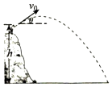

A．石块质量 B．石块初速度的仰角θ

C．石块初速度的大小 D．石块抛出时的高度

【分析】抓住题目中的条件不计空气阻力，从而可知石块下落过程中机械能守恒，根据机械能守恒定律进行分析就可以判断出速度与哪些量有关。

【解答】解：设石块的初速度为v0，下落高度为h，落地速度为v，在整个过程中，由机械能守恒可知：

mgh+mv02＝mv2



解得：v＝，所以v大小只与h和v0有关，与其质量、初速度的仰角θ无关，故CD正确，AB错误；



故选：CD。

【点评】本题主要考查机械能守恒定律的应用，只要能选择过程，列出式子就能分析解决问题。

18．（琼山区校级月考）质量为m的小球，从离地面h高处以初速度v0竖直上抛，小球上升到离抛出点的最大高度为H，若选取最高点为零势能面，不计空气阻力，则（　　）

A．小球在最高点时的机械能是0

B．小球落回抛出点时的机械能是﹣mgH

C．小球落到地面时的动能是mv02+mgh



D．小球落到地面时的重力势能是﹣mg（H+h）

【分析】小球在运动过程中只有重力做功，机械能守恒，求出小球在最高点的机械能即可求解，由动能定理可以求出小球落到地面时的动能，然后求出落地时的机械能。

【解答】解：AB、选取最高点位置为零势能参考位置，小球上升到最高点时，动能为0，势能也为0，所以在最高点的机械能为0；在小球运动过程中只有重力做功，机械能守恒，故任意位置的机械能都为0，所以小球落回到抛出点时的机械能是0，故A正确，B错误。

C、从抛出点到落地过程中，只有重力做功，由动能定理得：mv2﹣mv02＝mgh，解得落地时的动能EK＝mv2＝mv02+mgh，故C正确；



D、若选取最高点为零势能面，故落地时的重力势能是EP＝﹣mg（H+h），故D正确。

故选：ACD。

【点评】本题关键抓住小球机械能守恒，在空间任意一点的机械能都相等，故可以通过求解任意一点的机械能来求出其他各点的机械能。

19．（历城区校级月考）如图所示，在竖直面内有一个半径为R的光滑圆轨道，O为圆心，P、Q分别为最高点和最低点。把一个小石子从P点以大小不同的初速度v0（v0＜）水平向右拋出，小石子落在圆轨道上不同的位置，不计空气阻力，重力加速度为g，小石子落在圆轨道上的位置越低，则小石子落在圆轨道上时的（　　）

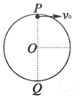

A．动能越大 B．动能越小 C．机械能越小 D．机械能越大

【分析】根据平抛运动的规律求解初速度，结合机械能守恒定律判断动能和机械能的变化。

【解答】解：AB、由v0＜可知小石子做平抛运动，假设落在轨道上N点，如图，从P到N，水平和竖直两方向分别有Rsinθ＝v0t，R+Rcosθ＝gt2，整理可得v0＝，



根据机械能守恒定律可知落在轨道时的动能Ek＝mv02+mgR（1+cosθ）＝，



由题意可知，位置越降低，越小，动能E增大，故A正确，B错误；

CD、初速度越大，落在轨道上的位置越高，根据机械能守恒定律可知机械能越大，位置越低机械能越小，故C正确，D错误。

故选：AC。

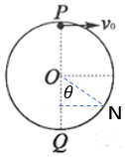

【点评】本题主要考查机械能守恒定律，要注意根据题意中v0＜判断小石子的运动。



20．（渭滨区期末）如图所示，两个内壁光滑、半径不同的半球形碗，放在不同高度的水平面上，使两碗口处于同一水平面（设为零势能面），现将质量相同的两个小球（小球半径远小于碗的半径）分别从两个碗的边缘由静止释放，当两球分别通过碗的最低点时（　　）

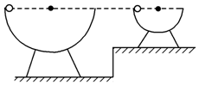

A．两球的速度大小相等

B．两球的速度大小不相等

C．两球的机械能相等

D．两球对碗底的压力大小相等

【分析】因两小球均只有重力做功，故机械能守恒，根据机械能守恒定律可得出两球到达最低点的速度，由向心力公式可知小球对碗底的压力。

【解答】解：ABC、两小球均只有重力做功，故机械能守恒，两球相对于零势能面的高度相同，且动能都为零，故两球的机械能一定相等，两球到达底部时，重力势能的减小量不同；由机械能定恒可知，mgh＝mv2，解得；v＝，因两球的下落的高度即碗的半径不同，故两球在底部的速度大小不相等，故A错误，BC正确；



D、由F﹣mg＝m 可知，F＝mg+m ＝3mg；两球受碗的压力相等，故两球对碗的压力相等，故D正确。



故选：BCD。

【点评】本题关键是对小球下滑过程运用机械能守恒定律列式求速度，再对小球经过碗底时，合力充当向心力列式求解支持力。

**三．填空题（共10小题）**

21．（香坊区校级月考）物体所受的合力为零，机械能一定守恒。　×　（判断对错）

【分析】只有重力做功或只有弹力做功，机械能守恒，根据机械能守恒条件分析答题即可。

【解答】解：物体所受合力为零，可能有除了重力以外的力做功，如物体匀速下降时一定受向上的外力作用，并且下落过程中动能不变，重力势能减小，故机械能不守恒。

故答案为：×。

【点评】本题考查机械能守恒的条件，关键看是不是有重力或系统内弹力以外的力做功，若有则不守恒。

22．（香坊区校级月考）做曲线运动的物体，机械能可能守恒。　√　（判断对错）

【分析】明确曲线运动的性质以及机械能守恒的条件，知道只有重力或弹力做功时，物体的机械能守恒，根据机械能守恒条件分析答题。

【解答】解：做曲线运动的物体机械能可能守恒，如平抛运动只受重力，所以在运动过程中只有重力做功，机械能守恒，故说法正确。

故答案为：√

【点评】机械能守恒条件是：只有重力或弹力做功。判断机械能是否守恒，应根据机械能守恒条件进行判断；在某一物理过程中，除重力与弹力外还有其它力做功，如果其它力的功为零，则机械能守恒。

23．（丰台区期末）如图所示，轻绳的一端固定在O点，另一端系一质量为m的小钢球。现将小钢球拉至A点，使轻绳水平，静止释放小钢球，小刚球在竖直面内沿圆弧运动，先后经过B、C两点，C为运动过程中的最低点，忽略空气阻力，重力加速度为g。小钢球在B点的机械能　等于　在C点的机械能（选填“大于”、“小于”或“等于”）；通过C点时轻绳对小钢球的拉力大小为　3mg　。

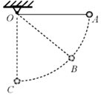

【分析】小钢球在下摆的过程中，绳子拉力不做功，只有重力做功，机械能守恒，根据机械能守恒定律分析动能的大小；

小钢球在最低点C时，绳对小球的拉力与小球重力的合力提供圆周运动向心力，由牛顿第二定律分析拉力与重力的关系；

【解答】解：根据机械能守恒定律知，小钢球在运动过程中只有重力做功，故机械能守恒，所以B点的机械能等于C点的机械能；

从A点到C过程，根据机械能守恒定律得：mgL＝mv2，根据牛顿第二定律得：F﹣mg＝m，解得：F＝3mg



故答案为：等于，3mg；

【点评】掌握小球在运动过程中只有重力做功，遵守机械能守恒，竖直平面内圆周运动的物体通过最低点时，竖直方向的合力提供圆周运动向心力是解题的关键。

24．（长宁区校级月考）如图质量是m的小球，从离桌面H高处由静止下落，桌面离地面高度为h，如果以桌面为参考面，那么小球落到桌面位置时的机械能为　mgH　，落地时的动能为　mgH+mgh　。（已知重力加速度为g）

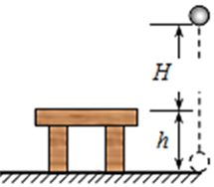

【分析】明确小球下落过程中机械能守恒，根据零势能面确定重力势能，再根据机械能守恒定律求出落地时的动能。

【解答】解：小球的自由下落只有重力做功，机械能守恒，选桌面为零势能参考面，有：

mgH+0＝E1

则桌面处的机械能为mgH。

从释放点到地面的过程机械能守恒，有：

mgH+0＝﹣mgh+EK2

解得：球落地时的动能为：

EK2＝mgH+mgh。

故答案为：mgH，mgH+mgh

【点评】本题考查机械能守恒定律的应用，要注意重力势能的确定需要零势能面，同时注意掌握机械能守恒的应用方法。

25．（永安市校级月考）如图所示，质量为2kg的物体，从高为1.8m、倾角为30°的光滑斜面顶端由静止滑下，物体滑到斜面底端时的速度大小是　6m/s　，物体滑到斜面底端时，重力做功的功率是　60W　。

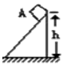

【分析】（1）根据动能定理或机械能守恒定律求到达斜面底端的速度；

（2）根据速度的分解求出物体到达斜面底端时竖直方向的速度，再根据功率公式求解。

【解答】解：物体从顶端滑下过程中由动能定理得：

mgh＝，



由此得下滑到斜面底端的速度为：

v＝＝；



由题意知物体到达斜面时沿竖直方向的速度为：

vy＝v•cos60°＝＝3m/s，



故重力做功的功率为：

P＝mgvy＝2×10×3W＝60W；

故答案为：6m/s；60W；

【点评】（1）熟悉动能定理和功率的表达式；

（2）要知道题中所求的功率为瞬时功率，弄清瞬时功率和平均功率的区别，

（3）知道瞬时功率中的速度指沿力方向的分速度；

26．（秦都区校级月考）机械能的概念定义：物体由于做　机械　运动而具有的能叫机械能。用符号　E　表示，它是　动能　和　势能　（包括重力势能和弹性势能）的统称，表达式：　E＝Ek+Ep　。

【分析】物体由于做机械运动而具有的能叫机械能。它是动能和势能（包括重力势能和弹性势能）的统称。

【解答】解：物体由于做机械运动而具有的能叫机械能。用符号E表示，它是动能和势能（包括重力势能和弹性势能）的统称，表达式：E＝Ek+Ep。

故答案为：机械，E，动能，势能，E＝Ek+Ep。

【点评】解决本题时，要明确机械能的概念，以及机械能与动能和势能的关系，掌握机械能的表达式。

27．（长沙县校级月考）如图所示，质量为m的物体以速度v0离开桌面后经过A点，桌面的高度为H，A点离地面的高度为h，以地面为零势能面，不计空气阻力，则小球抛出时的机械能E＝　mv02+mgH　，在A点的速度为　　。

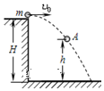

【分析】物体在运动过程中机械能守恒，即任意两个时刻或位置的机械能都相等，从而根据最高点的机械能确定A点的机械能和速度。

【解答】解：以地面为零势能面，开始是机械能为：

E＝mv02+mgH



由于不计空气阻力，物体运动过程中机械能守恒，则经过A点时，所具有的机械能二：

EA＝E＝mv02+mgH；



根据机械能守恒定律可得：

EA＝mvA2+mgh



解得：vA＝，故B正确，ACD错误



故选：B。

【点评】本题考查机械能守恒定律的应用，要注意明确在确定重力势能时应先确定零势能面。

28．（丹徒区校级月考）机械能守恒条件：只有　重力　做功或　弹力　做功。

【分析】明确机械能守恒的条件，知道系统只有在重力或弹力做功的情况下，机械能守恒。

【解答】解：物体机械能守恒的条件是只有重力或者是弹力做功；

故答案为：重力；弹力。

【点评】物体机械能守恒的条件是只有重力或者是弹力做功，这是需要牢牢掌握住的基础。

29．（沙坪坝区校级期末）一物体沿光滑斜面下滑，在这个过程中物体所具有的动能　增加　，机械能　不变　（填“增加”、“不变”或“减少”）。

【分析】物体沿光滑斜面下滑，重力做正功，动能增加，重力势能减少，机械能守恒。

【解答】解：物体沿光滑斜面下滑，重力做正功，除重力之外，没有其他力做功，所以机械能守恒。因此下滑过程中动能增加，机械能不变。

故答案为：增加，不变

【点评】本题考查机械能守恒定律以及重力做功和重力势能的关系，明确物体高度下降时重力势能减小。

30．（徐汇区校级期中）将质量为m的物体从离地面高h的台面以初速度v0斜向上抛出，若以台面为零势能面，则当物体到达离台面下h/2时物体的动能为　mv02+mg　；物体的机械能为　mv02　。（忽略空气阻力，重力加速度为g）



【分析】结合斜抛运动特点，即只受重力作用，故机械能守恒；根据机械能守恒定律，可以求出物体的动能和机械能。

【解答】解：物体做斜抛运动，机械能守恒，若以台面为零势能面，则开始的机械能为：

E1＝mv02



当物体运动到台面下h/2时物体的机械能为：

E2＝mv12﹣mg



根据机械能守恒定律有：

mv12＝mv02+mg



整个过程机械能守恒，故有：

E2＝E1＝mv02



故答案为：mv02+mg，mv02。



【点评】本题考查机械能守恒定律，要注意零势能面的选取，另外要注意在零势能面上方，重力势能大于零；在零势能面的下方，则重力势能小于零。

**四．计算题（共10小题）**

31．（集宁区校级月考）如图所示，有一条长为L的均匀金属链条，一半长度在光滑斜面上，斜面倾角为θ，另一半长度沿竖直方向下垂在空中，当链条从静止开始释放后链条滑动，以斜面最高点为重力势能的零点，则：

（1）开始时和链条刚好从右侧全部滑出斜面时重力势能各是多大？

（2）重力在此过程中做了多少功？

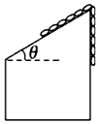

【分析】以斜面最高点所在平面为重力势能的参考平面，分两段确定链条的重力势能，注意重力势能是负值；

根据重力势能变化量求解重力做功。

【解答】解：（1）以斜面最高点为重力势能的零点，

开始时：斜面一半EP1＝



空中一半：EP2＝



总重力势能为：Ep3＝EP1+EP2＝



刚滑出：Ep4＝



（2）重力势能变化量为：

△EP＝Ep4﹣Ep3＝



WG＝﹣△EP＝



答：（1）开始时的重力势能为，刚滑出时的重力势能为；



（2）重力做功为。



【点评】在解题时要注意灵活选择零势能面，并根据链条的形状分段表示重力势能。要注意当链条的重心在参考平面下方时重力势能为负值。

32．（连城县校级月考）如图所示，AB是半径R＝0.2m的四分之一光滑圆弧轨道，与粗糙的水平地面相切于B点。质量m＝1kg的小滑块P从A点沿圆弧轨道由静止下滑，最终停在C点。已知滑块与水平地面间的动摩擦因数μ＝0.5，重力加速度取g＝10m/s2。

（1）判断滑块P从A运动到B的过程中机械能是否守恒（答“守恒”或“不守恒”）；

（2）求滑块P到达B点时动能Ek；

（3）求滑块P在水平地面上滑行的时间tBC。

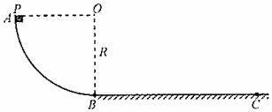

【分析】重力重力做功时，滑块机械能守恒；有机械能守恒求出滑块在B点时的动能；在水平面上运动时，由牛顿第二定律求出加速度，由运动学公式求滑行时间；

【解答】解：（1）滑块P从A运动到B过程中，只有重力做功，机械能守恒

（2）滑块P从A运动到B过程中，机械能守恒得：mgR＝Ek﹣0，解得Ek＝2J；

（3）滑块P在水平地面上由牛顿第二定律可知：μmg＝ma

运动学公式可知：a＝



其中△v＝vB﹣0

Ek＝m



联立解得：tBC＝0.4s

答：（1）守恒；

（2）滑块P到达B点时动能Ek为2J；

（3）滑块P在水平地面上滑行的时间tBC为0.4s。

【点评】本题考查机械能守恒的相关知识，注意机械能守恒的使用条件，在求时间时，结合牛顿第二定律求加速度，运动学公式求速度，位移或者时间。

33．（湖北月考）质量为25kg的小孩坐在秋千上，如果秋千摆到最高点时，绳子与竖直方向的夹角是60°，秋千板摆到最低点时，忽略手与绳间的作用力，求小孩对秋千板的压力大小。（不考虑摩擦及空气阻力，g取10m/s2）

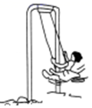

【分析】秋千板摆动时做圆周运动，只有重力做功，机械能守恒，根据机械能守恒是可求出最低点的速度；以小孩为研究对象，分析受力：在最低点时，小孩受到重力和板的支持力，由两个力的合力提供向心力，由牛顿第二定律求解支持力的大小，再由牛顿第三定律求出对秋千板的压力。

【解答】解：不计摩擦和空气阻力，秋千从最高点摆到最低点过程中，只有重力做功，机械能守恒，则：；



在最低点时，设秋千板对小孩的支持力为FN，由牛顿第二定律得



联立解得：FN＝500N

由牛顿第三定律得小孩对秋千板的压力大小为500N。

答：小孩对秋千板的压力大小为500N。

【点评】本题考查机械能守恒定律以及向心力的计算；要注意明确生活中的圆周运动的分析方法，掌握机械能守恒定律、分析向心力来源是求解的关键。

34．（唐山月考）把一个可视为质点的小球用细线悬挂起来，成为一个摆，如图所示。绳长为l，最大摆角为θ，忽略一切阻力，重力加速度为g。求：

（1）小球运动到最低点时的速度；

（2）小球运动到最低点时细线的拉力。

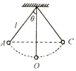

【分析】（1）小球在摆动的过程中，只有重力做功，机械能守恒，根据机械能守恒定律求出小球运动到最低位置时的速度大小；

（2）根据向心力公式即可求出小球运动到最低点时的细线的拉力。

【解答】解：（1）球由最大偏角θ处下落到最低点时，竖直的高度差是：

h＝l（1﹣cosθ）

由机械能守恒定律知：

mgh＝mv2



所以有：v＝



（2）设小球运动到最低点时细线的拉力为F

小球运动到最低点受重力、拉力，由牛顿第二定律得：

F﹣mg＝m



解得：F＝mg+2mg（1﹣cosθ）

答：（1）小球运动到最低点时的速度为；



（2）小球运动到最低点时细线的拉力为mg+2mg（1﹣cosθ）。

【点评】本题考查机械能守恒定律以及向心力公式的应用，注意机械能守恒的表达式有多种，本题中直接利用动能的增加量等于重力势能的减小量列式，不需要设定零势能面。

35．（宁德期末）如图所示，质量m＝30kg的小孩坐在质量不计的秋千板上，小孩重心与拴绳子的横梁距离L＝2.5m，当秋千摆到最高点时，绳子与竖直方向的夹角θ＝60°，秋千自由摆到最低点时（忽略手与绳间的作用力、空气阻力和摩擦），g取10m/s2，求：

（1）小孩速度v的大小

（2）小孩受到支持力N的大小

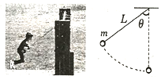

【分析】（1）秋千板摆动时做圆周运动，只有重力做功，机械能守恒，根据机械能守恒定律列式求出速度大小；

（2）以小孩为研究对象，分析受力：在最低点时，小孩受到重力和板的支持力，由两个力的合力提供向心力，由牛顿第二定律求解支持力的大小。

【解答】解：（1）秋千自由摆动过程，满足机械能守恒定律

由机械能守恒定律得

mg（L﹣Lcosθ）＝mv2



代入数据解得：v＝5m/s；

（2）小孩秋千自由摆到最低点时，竖直方向受到重力G和竖直向上的支持力N合力提供向心力，由牛顿第二定律得

N﹣G＝m



解得：N＝600N

答：（1）小孩速度v的大小为5m/s；

（2）小孩受到支持力N的大小为600N。

【点评】本题考查机械能守恒定律以及向心力；要注意明确生活中的圆周运动的分析方法；掌握机械能守恒定律、分析向心力来源是求解的关键。

36．（浙江二模）熟练荡秋千的人能够通过在秋千板上适时站起和蹲下使秋千越荡越高，一质量为m的人荡一架底板和摆杆均为刚性的秋千，底板和摆杆的质量均可忽略，假定人的质量集中在其重心。人在秋千上每次完全站起时其重心距悬点O的距离为l，完全蹲下时此距离变为l+d，人在秋千上站起和蹲下过程都是在一极短时间内完成的。作为一个简单的模型，假设人在第一个最高点A点从完全站立的姿势迅速完全下蹲，然后荡至最低点B，随后他在B点迅速完全站直，继而随秋千荡至第二个最高点C，这一过程中该人重心运动的轨迹如图所示，已知A与B的高度差为h1，此后人以同样的方式回荡，重复前述过程，荡向第3、4等最高点。设人在站起和蹲下的过程中与秋千的相互作用力始终与摆杆平行，以最低点B为重力势能零点，全过程忽略空气阻力。

（1）试说明该人重心在A→A′→B→B′→C四个阶段的机械能变化情况；（只需说明增大还是减小或不变）

（2）求出从第一最高点A按上述过程运动，第一次到最低点B人还没有站起来的瞬间底板对的支持力大小；

（3）求第1次返回到左边站立时重心离B点的高度是多少。

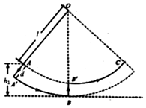

【分析】（1）根据机械能守恒的条件判断四个阶段的机械能变化情况；

（2）由A′到B机械能守恒，对B点由牛顿第二定律联合求解即可；

（3）每次从最高点到最高点势能均增加，设刚开始∠AOB＝θ1，第一次到右边最高点时∠BOC＝θ1，第1次到右边站立时重心离B点的高度为h2，第1次返回到左边站立时重心离B点的高度为h3，求出A到C势能增加量为和C到第1次返回到左边站立时势能增加量，进而求解h3。

【解答】解：（1）四个阶段的机械能变化为：变小，不变，增大，不变。

（2）由A′到B机械能守恒可得：

mg（I+d）（I﹣cosθ）＝



B点：FN﹣mg＝＝2mg（I﹣cosθ1）



FN＝mg（3﹣2cosθ1）＝mg



（3）每次从最高点到最高点势能均增加，设刚开始∠AOB＝θ1，第一次到右边最高点时∠BOC＝θ1，第1次到右边站立时重心离B点的高度为h2，第1次返回到左边站立时重心离B点的高度为h3，则A到C势能增加量为：

△Ep1＝mgd（1﹣cosθ1）

EkB＝mg（l+d）（1﹣cosθ1）＝EkB′＝mgl（I﹣cosθ2）

l﹣cosθ2＝



mgh2＝mgh1+mgd（1﹣cosθ1）

同理可得C到第1次返回到左边站立时势能增加量为：

△Ep2＝mgd（1﹣cosθ2）＝mgd（1﹣cosθ1）



mgh3＝mgh2+mgd（I﹣cosθ2）＝mgh1+mgd（I﹣cosθ1）（1+）



h3＝h1+



答：（1）该人重心在A→A′→B→B′→C四个阶段的机械能变化情况为变小，不变，增大，不变。

（2）从第一最高点A按上述过程运动，第一次到最低点B人还没有站起来的瞬间底板对的支持力大小为mg



（3）第1次返回到左边站立时重心离B点的高度是h1+。



【点评】解答此题的关键是弄清楚人重心在A→A′→B→B′→C四个阶段的机械能变化情况，然后根据机械能守恒定律及几何关系解答即可。

37．（南关区校级期末）如图所示，质量m＝50kg的跳水运动员从距水面高h＝10m的跳台上以v0＝4m/s的速度斜向上起跳，最终落入水中。若忽略空气阻力和忽略运动员的身高。取g＝10m/s2，

求：

（1）运动员在跳台上时具有的重力势能（以水面为参考平面）；

（2）运动员起跳时的动能；

（3）运动员入水时的速度大小。

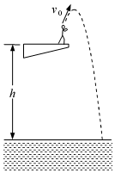

【分析】（1）由重力势能的定义式可以求得；

（2）根据动能的表达式即可求出起跳时的动能；

（3）根据机械能守恒可以求得运动员入水时的速度大小。

【解答】解：（1）以水面为参考平面，则运动员在跳台上具有的重力势能为：

Ep＝mgh＝50×10×10＝5000J；

（2）起跳时的动能为：Ek＝mv02＝×50×42＝400J；



（3）运动员跳水过程中机械能守恒，则有：

mgh＝mv2﹣mv02



代入数据解得：v＝6m/s；



答：（1）运动员在跳台上时具有的重力势能为5000J；

（2）运动员起跳时的动能为400J

（3）运动员入水时的速度大小为6m/s。



【点评】本题直接考查重力势能和机械能守恒的应用，要注意明确运动过程，知道从起跳后到落后的过程中机械能守恒。

38．（宝应县校级月考）如图所示，半径为R＝4m的光滑半圆形轨道BDC在竖直平面内，与水平轨道AB相切于点B，水平桌面上的轻质弹簧左端固定，右端与静止在O点的可视为质点的小物块接触而不连接，此时弹簧无形变，现对物块施加大小恒为F＝45N、方向水平向左的推力，当物块向左运动到A点时撤去该推力，物块继续向左运动，最远可以到达P点，然后物块返回，刚好能运动至D点。已知物块质量为m＝1kg，与桌面间的动摩擦因数为μ＝0.5，OA＝l1＝1m，OB＝l2＝2m，角BO'D＝60°，重力加速度为g＝10m/s2．求：

（1）物块第一次滑至圆形轨道最低点B时对轨道压力。

（2）AP的距离。

（3）物块在运动的整个过程中，弹性势能的最大值Epm

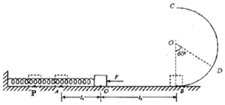

【分析】（1）从B到D的过程，由机械能守恒和牛顿第三定律即可求解物块对轨道的压力大小。

（2）对O至D过程，由动能定理即可解得；

（3）对P至D过程。根据能量守恒定律即可解得。

【解答】解：（1）从B到D的过程，由机械能守恒可得mgR（1﹣cos60°）＝



分析B点的受力得N﹣mg＝m



得N＝20N

根据牛顿第三定律，物块对轨道的压力大小为20N，方向向下。

（2）设AP的距离设为x，研究O至D过程，由动能定理可得，

Fl1﹣μmg（2l2+l2+2．x）﹣mgR（1﹣cos60°）＝0。

解得x＝0.5m

（3）研究P至D过程。根据能量守恒定律可得

EPm＝μmg（l1+l2+x）+mgR（1﹣cos60°）

解得Epm＝37.5J

答：（1）物块第一次滑至圆形轨道最低点B时对轨道压力为20N。

（2）AP的距离为0.5m。

（3）物块在运动的整个过程中，弹性势能的最大值Epm为37.5J

【点评】本题综合运用了动能定理和能量守恒定律，解决本题的关键灵活选取研究的过程，选用适当的规律进行求解。

39．（南阳期末）如图所示，AB是半径为R的光滑圆弧轨道，B点的切线水平，距水平地面高为h。一个小球从A点由静止开始下滑，不计空气阻力，重力加速度为g，求：



（1）小球到达B点时的速度大小；

（2）小球落地点到B点的水平距离x。

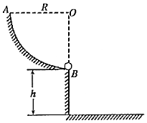

【分析】（1）由机械能守恒求得速度大小；

（2）根据平抛运动位移规律求得水平位移；

【解答】解：（1）小球从A到B只有重力做功，机械能守恒，故有：

mgR＝mvB2，



所以，小球刚运动到B点时的速度为：

vB＝；



（2）小球从B到C做平抛运动，故有位移关系式为：

h＝gt2，



水平距离为：

x＝vBt＝•＝2；



答：（1）小球到达B点时的速度大小为；



（2）小球落地点到B点的水平距离x为2



【点评】本题考查机械能守恒定律以及平抛运动规律的应用，明确运动过程，做好受力分析是解答此类问题的关键。

40．（永州期末）如图所示，将质量m＝0.2kg的小球用不可伸长的轻质细线悬挂起来，细线长L＝0.8m。现将小球拉起，使细线水平且伸直，由静止释放小球。不计空气阻力，求：

（1）小球运动到最低点时的速度大小；

（2）小球运动到最低点时，细线对球拉力的大小。

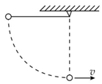

【分析】（1）小球在摆动过程中只受重力，故机械能守恒，由机械能守恒定律可求小球运动到最低点时的速度大小；

（2）由向心力公式可求得最低点时，绳子对小球的拉力大小。

【解答】解：（1）小球运动至最低点过程，由机械能守恒可得：

mgL＝mv2



解得 v＝4 m/s

（2）小球在最低点，拉力和重力的合力充当向心力，则有：

F﹣mg＝m



解得F＝6 N

答：（1）小球运动到最低点时的速度大小为4m/s；

（2）小球运动到最低点时，细线对球拉力的大小为6N。

【点评】本题考查机械能守恒定律及向心力公式，如果系统内只有重力做功，则利用机械能守恒定律可以很容易解题。

**五．解答题（共10小题）**

41．（惠安县校级月考）质量为m的物体在光滑水平面上以速度v运动，与一端固定的水平放置的弹簧相碰，使弹簧压缩，如图所示。当物体的速度减为原来的时，弹簧所具有的弹性势能为多少？

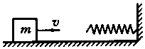

【分析】水平面光滑，物块压缩弹簧时，物块的动能转化为弹簧的弹性势能，弹簧被压缩过程中最大的弹性势能等于物块的初动能。

【解答】解：物体运动过程中，只有弹簧的弹力做功，所以弹簧的物体总的机械能守恒，则有：

＝m（）2+Ep



解得：EP＝



答：弹簧具有的弹性势能为。



【点评】本题是弹簧与物块组成的系统机械能守恒问题，抓住弹簧的弹性势能与动能之和等于A的初动能进行分析。

42．（临渭区校级月考）在地面处，以30m/s的初速度竖直向上抛出一个球，不计空气阻力，取地面为零势能面．问：（g取10m/s2）

（1）球距地面多高处，它的重力势能是动能的2倍？

（2）若小球在运动过程中，动能是重力势能的2倍时，它的速度大小为多少？

【分析】（1）依据机械能守恒，结合重力势能是动能的2倍，可得球的离地高度．

（2）依据机械能守恒，结合动能是重力势能的2倍时，可求速度大小．

【解答】解：（1）由题意EP＝mgh＝2Ek，由机械能守恒：

，



解得：

＝30m．



（2）由题意，由机械能守恒：



，



解得：．



答：（1）球距地面30m高处，它的重力势能是动能的2倍．

（2）若小球在运动过程中，动能是重力势能的2倍时，它的速度大小为24.5m/s．

【点评】该题的关键是用好机械能守恒，同时注意题目给定的重力势能和动能的关系．

43．（蓬溪县校级月考）如图所示，固定在竖直平面内的光滑圆弧轨道上端点为A（与轨道圆心O等高），下端点为B（在轨道圆心O的正下方），其中A点距离水平地面的高度为h，质量为m的质点从A点无初速滑下，经过B点后水平飞出，落到水平地面上时落点与A点的水平距离也为h，不计空气阻力，重力加速度为g，求：

（1）质点经过B点时所受轨道弹力的大小；

（2）圆弧轨道的半径。

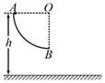

【分析】（1）根据机械能守恒定律可求出B点的速度，再根据向心力公式可求向质点在B点处所受轨道弹力的大小；

（2）质点离开B后做平抛运动，根据平抛运动规律可求得圆轨道半径。

【解答】解：（1）设圆弧轨道的半径为r，从A到B由机械能守恒定律得

mgr＝mv2



在B点由牛顿第二定律得N﹣mg＝m



联立解得质点经过B点时所受轨道弹力的大小为N＝3mg；

（2）质点离开B点后做平抛运动，由平抛运动的规律可得

h﹣r＝gt2



h﹣r＝vt

联立解得

r＝



答：（1）质点经过B点时所受轨道弹力的大小为3mg；

（2）圆弧轨道的半径为。



【点评】本题考查机械能守恒定律以及向心力和平抛运动规律的应用，要注意明确物理过程，知道物理规律的应用即可正确求解。

44．（南安市校级月考）如图所示，在倾角为θ＝30°的光滑固定斜面上有两个用轻弹簧连接的物体A、B，B紧靠在斜面底端的固定挡板上。一条不可伸长的细绳一端系在物体A上，另一端跨过轻滑轮系着一轻挂钩。开始时，物体A、B均静止，细绳与斜面平行。现在挂钩上轻轻挂上物体C后，恰好能使B离开挡板但不再继续上滑，此时A沿斜面上滑到最远的P点。已知物体A、B的质量均为m，弹簧的劲度系数为k。斜面足够长，运动过程中C始终未接触地面，弹簧始终处在弹性限度内，不计任何摩擦，重力加速度为g。求在此过程中：

（1）P点与物体A的出发点间的距离x；

（2）物体C的质量mC；

（3）已知弹簧的弹性势能Ep与弹簧的形变量x满足：Ep＝kx2（k为弹簧的劲度系数），试求出物体A在上滑过程中的最大速度vm。

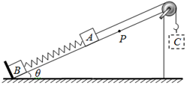

【分析】（1）分别对A与B进行受力分析，然后由受力平衡求解距离。

（2）初末状态弹簧的形变量相同，因此弹簧的弹性势能相等。由系统的机械能守恒求解质量。

（3）A速度最大时A、C的加速度为零，又由于mgsinθ＝T＝mCg可知此时弹簧弹力为零即弹簧恰好处于原长。从开始到A速度最大这一过程，由系统的机械能守恒求解速度。

【解答】解：（1）开始时，A、B静止，设弹簧的压缩量为x1，由A受力平衡得

kx1＝mgsinθ

最后B恰好要离开挡板时设弹簧的伸长量为x2，由B受力平衡得

kx2＝mgsinθ

P点与物体A的出发点间的距离x等于该过程中弹簧长度的变化量，则

x＝x1+x2

θ＝30°

联立解得 x＝



（2）由（1）问可知x1＝x2，则该过程中初末状态弹簧的形变量相同，因此弹簧的弹性势能相等。

由系统的机械能守恒得

mgxsinθ＝mCgx

解得 mC＝0.5m

（3）A速度最大时A、C的加速度为零，又由于mgsinθ＝T＝mCg可知此时弹簧弹力为零即弹簧恰好处于原长。从开始到A速度最大这一过程，由系统的机械能守恒得



联立解得 vm＝g



答：（1）P点与物体A的出发点间的距离x为；



（2）物体C的质量mC为0.5m，

（3）物体A在上滑过程中的最大速度vm为g。



【点评】本题考查牛顿第二定律的应用及机械能守恒定律；要分析清楚物体的运动过程，应用牛顿第二定律与机械能守恒定律可以正确解题。

45．（桥东区校级期末）如图所示，有一轻质杆OA，可绕O点在竖直平面内自由转动，在杆的另一端A点和中点B各固定一质量为m的小球，设杆长为L，开始时杆静止在水平位置，求杆释放后，杆转到竖直位置时，A、B点两小球的重力势能减少了多少；A、B点两球的速度各是多大？

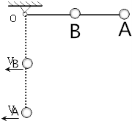

【分析】重力势能的减小量等于重力做功的大小．对A、B两球组成的系统，在运动的过程中只有重力做功，系统机械能守恒，抓住A、B的角速度相等，根据A、B的速度关系，利用系统机械能守恒定律求出A、B两球的速度．

【解答】解：A、B两小球的重力势能减少量分别为：△EPA＝mgL，△EPB＝mgL＝mgL．



若取B的最低点为零重力势能参考平面，根据系统的机械能守恒得：

mgL+mgL＝m+



又因A球对B球在各个时刻对应的角速度相同，由v＝rω，知vA＝2vB

联立两式得：vA＝2，vB＝．



答：A、B两小球的重力势能减少量分别为mgL和mgL．A球的速度为2，B球的速度为．



【点评】解决本题的关键知道A、B两球在运动的过程中，只有重力做功，系统的机械能守恒，对单个小球，机械能并不守恒．

46．（荆门期末）周末我们常常和父母一起去游乐园玩，有一种“翻滚过山车”的游乐项目惊险刺激。过山车轨道简化示意图如图所示，过山车轨道由倾斜部分、环形部分和水平部分组成。最低点B所在圆轨道半径r1＝10m，最高点C所在圆轨道半径r2＝4m。出发点A距离最低点B的竖直高度h1，BC之间的竖直高度h2＝6m。现在我们只研究一位乘客和他乘坐的小车，乘客质量m＝50kg，假设过山车和人都可以看作质点，轨道阻力均不计，g取10m/s2。

（1）假设h1＝10m，则乘客在B点对座椅的压力是多大？

（2）为了保证乘客安全，要求在整个运行过程中乘客都不会离开座位，则h1至少是多大？

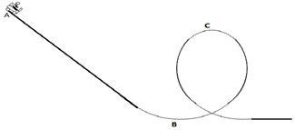

【分析】（1）对乘客从A到B由机械能守恒和在B点由牛顿第二定律即可求解压力大小；

（2）根据牛顿第二定律求解临界速度大小，然后根据机械能守恒反推高度大小。

【解答】解：（1）对乘客从A到B由机械能守恒可知：mgh1＝mvB2



在B点由牛顿第二定律可知：FB﹣mg＝



解得：FB＝1500N

由牛顿第三定律可知乘客对座椅的压力为FB，’＝1500N

（2）如果乘客在C点恰好不离开座位，则：mg＝



对乘客从A到C由机械能守恒可知：mg（h1﹣h2）＝mvC2



解得：h1＝8m

乘客在C点不离开座位，此后都不会离开，因此出发点离地高度至少为8m。

答：（1）假设h1＝10m，则乘客在B点对座椅的压力是1500N

（2）保证乘客安全，要求在整个运行过程中乘客都不会离开座位，则h1至少是8m

【点评】本题的关键是要知道圆周运动向心力的来源，把握临界条件，运用机械能守恒解题时，要合理地选择研究的过程。

47．（吉林学业考试）昆明黄冈实验学校第七届冬季运动会结束了，留给同学们印象最深的应该是跳高比赛了。看比赛时，我们发现“背越式”跳高比“跨越式”跳高好得多，请你参考下图，探究一下这个问题，说说为什么是这样的？

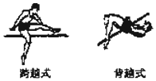

【分析】重心随着物体的形状及质量分布的变化而变化；

【解答】解：人的重心在人的中点位置；“背越式”跳高与“跨越式”跳高相比较，“跨越式”越过横杆瞬间，他的重心一定比横杆高，而“背越式”越过横杆瞬间，他的重心有可能比横杆还低；对运动员来说容易做到，由助于成绩的提高，所以说“背越式”跳高优于“跨越式”跳高。

【点评】本题考查了重心的概念，要知道重心与物体的形状和质量分布情况有关。

48．（越城区校级月考）如图所示，在竖直平面内建立xo坐标系，曲线轨道OA部分的方程为y＝x2在原点O处与x轴相切，A点的横坐标为0.6m；光滑圆弧轨道AB所对的圆心角为53°，半径R＝1m。质量m＝0.1kg、带电量g＝2×10﹣5C的穿孔小球以3m/s的水平速度从O点进入轨道，以2m/s的速度从A端滑出后无碰撞地进入圆弧轨道。取g＝10m/s2，求



（1）小球滑到圆弧轨道最低点B时对轨道的压力

（2）小球在OA轨道运动过程中克服摩擦力做的功

（3）要使小球在OA轨道运动过程中无机械能损失，可在空间施加一个电场。求场强的大小和方向？

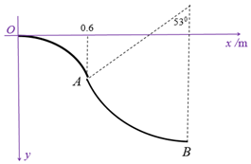

【分析】（1）由机械能守恒及圆周运动的知识求解即可；

（2）根据动能定理求解摩擦力做功；

（3）要使小球与OA轨道无挤压，须沿着y＝轨迹运动，结合牛顿第二定律求解即可。



【解答】解：（1）A→B过程机械能守恒：



其中hAB＝R﹣Rcos53°＝0.4m

圆周B点处：FN﹣mg＝m



联立解得FN＝2.2N

根据牛顿第三定律，压力为2.2N，方向向下

（2）O→A过程，据动能定理：mghOA﹣Wf＝



将xA＝0.6代入y＝得：yA＝04m＝hOA



解得：Wf＝0.65J

轨迹运动

（3）要使小球与OA轨道无挤压，须沿着y＝轨迹运动



对照知a＝20m/s2

竖直方向：mg+qE＝ma

解得：E＝5×104N/C，方向竖直向下

答：（1）小球滑到圆弧轨道最低点B时对轨道的压力为2.2N

（2）小球在OA轨道运动过程中克服摩擦力做的功为0.65J

（3）场强的大小为5×104N/C，方向竖直向下

【点评】此题考查动能定理及数学知识相结合，是多过程运动，需要分段分析，然后根据相应的知识解答。

49．（南安市校级月考）如图所示，一根长为L的轻细绳拴着一个质量为m的小球，小球在竖直平面内做圆心为O的圆周运动。水平地面上的P点在圆心O点的正下方，O、P两点间的高度差为h，A、B两点分别为圆轨迹的最高点和最低点。已知小球在转动中恰好能通过圆轨迹的最高点A．（不计任何阻力，重力加速度为g）

（1）求小球在经过圆轨迹最低点B时速度的大小；

（2）求小球在经过圆轨迹最低点B时受到细绳的拉力的大小；

（3）若小球在经过圆轨迹最低点B时细绳突然断开，求小球落地点与P点间的水平距离x。

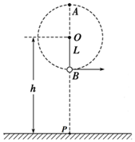

【分析】（1）根据最低点的速度，结合牛顿第二定律求出绳子能够承受的最大拉力。

（2）根据高度求出平抛运动的时间，结合P点的速度和时间求出小球落地点与P点间的水平距离。

（3）根据速度时间公式求出落地时竖直分速度，结合平行四边形定则求出小球落地的速率。

【解答】解：（1）小球在转动中恰好能通过圆轨迹的最高点A，此时重力提供向心力为：mg＝m，



小球从A到B机械能守恒：mg2L＝



联立解得：vB＝



（2）在最低点，根据牛顿第二定律得：F﹣mg＝m ，



解得：F＝mg+m＝6mg。



（3）根据h﹣R＝gt2得：t＝，



则水平位移为：x＝vBt＝



答：（1）求小球在经过圆轨迹最低点B时速度的大小为；



（2）求小球在经过圆轨迹最低点B时受到细绳的拉力的大小为6mg；

（3）若小球在经过圆轨迹最低点B时细绳突然断开，求小球落地点与P点间的水平距离为。



【点评】本题考查了圆周运动和平抛运动的基本运用，知道圆周运动向心力的来源以及平抛运动在水平方向和竖直方向上的运动规律是解决本题的关键。

50．（海淀区校级月考）如图所示，内壁光滑、半径为R的半圆形碗固定在水平面上，将一个质量为m的小球（可视为质点）放在碗底的中心位置C处。现给小球一个水平初速度v0（v0＜），使小球在碗中一定范围内来回运动。已知重力加速度为g。



a．若以AB为零势能参考平面，写出小球在最低位置C处的机械能E的表达式；

b．求小球能到达的最大高度h；说明小球在碗中的运动范围，并在图中标出。

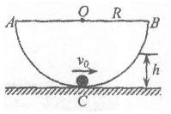

【分析】明确机械能的定义，分别表示动能和势能即可求得机械能；根据机械能守恒分析小球的运动情况；

【解答】解：a、AB为零势能点，则小球的重力势能EP＝﹣mgR；

则小球的机械能E＝mv02﹣mgR



b、以水平面为零势能参考平面

根据机械能守恒定律 mv02＝mgR



解得 h＝



小球在碗中的M与N之间来回运动，M与N等高，如图所示。

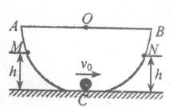

答：a、若以AB为零势能参考平面，小球在最低位置C处的机械能E的表达式为mv02﹣mgR；



b、小球能到达的最大高度为；小球在碗中的M与N之间来回运动，M与N等高，如图所示。



【点评】本题考查机械守恒定律的应用，注意在确定重力势能时必须先确定零势能面，同时注意重力势能正负的意义。